锡林郭勒盟阿巴嘎旗查干水库清淤工程环境影响报告书

公众参与

阿巴嘎旗林业草原和水利局
二〇二五年四月
目 录
1、概述 - 1 -
2、首次环境影响评价信息公开情况 - 2 -
2.1公开内容及日期 - 2 -
2.2公开方式 - 3 -
2.3公众参与情况 - 3 -
3、征求意见稿公示情况 - 3 -
3.1公示内容及时限 - 3 -
3.2公示方式 - 6 -
3.2.1网络 - 6 -
3.2.2报纸 - 9 -
3.2.3张贴 - 10 -
3.3公众提出意见情况 - 11 -
4、其他公众参与情况 - 11 -
5、公众意见处理情况 - 11 -
6、诚信承诺 - 11 -

1、概述
公众参与是增进项目方同公众之间的双向交流和沟通的重要手段。其目的是通过各种方式向社会公众传递项目的规模、生产内容和建成后可能造成的正负面影响等信息，促进公众、特别是切身利益受拟建项目影响较大的厂址周围的公众积极参与项目决策和环境管理。评价工作在听取、汇总、整理各种观点、建议和要求后，将信息反馈到项目的设计和建设工作中，这样可以避免项目的设计和建设存在遗漏和疏忽，从而最大限度地发挥工程的综合和长远效益。公众参与是认识可持续发展思想的关键，又是实施可持续发展的基础，人是社会的主体，公众只有真正参与到可持续发展的活动中来，才能实现可持续发展的伟大战略目标。
公众参与的目的是让本项目的环评价工作更加民主化和公众化，让公众特别是受本项目直接影响的人群充分了解该项目的建设意义，对区域发展的作用和可能给当地社会经济特别是环境方面带来的正、负面影响，让公众充分发表自己的意见并表明对项目建设的态度，使评价工作更为完善，更好地反映公众的具体要求并反馈到工程设计和环境管理中，为工程建设和环境保护主管部门决策提供参考意见。
我公司严格按《环境影响评价公众参与办法》的要求，共进行了二次公众参与活动。第一次是在委托环评单位后（2024年3月20日），根据《环境影响评价公众参与办法》的规定，在确定环境影响报告书编制单位后7个工作日内，通过环境影响评价信息公示平台进行了环境影响评价信息公开公示；第二次是在建设项目环境影响报告书征求意见稿形成后，根据《环境影响评价公众参与办法》的规定，在报送环境保护行政主管部门审核前，在环境影响评价信息公示平台网站以发布信息公告的形式开展了环境影响评价公参公示活动，同步在10个工作日内进行了两次登报公示，和现场张贴项目公告，公开征求公众意见。
综上所述，本项目进行的公示，具有代表性、广泛性、合法性。以下对“锡林郭勒盟阿巴嘎旗查干水库清淤工程环境影响报告书”公众参与活动进行总结。

2、首次环境影响评价信息公开情况

2.1公开内容及日期
在报告编制阶段公众参与采取环境信息公告方式进行。为使当地群众、有关单位对项目基本情况有所了解并征求公众意见和建议，于2025年1月22日针对建设项目概况、建设单位名称及联系方式、环评机构名称和联系方式、征求公众意见主要事项、公众提出意见的方式等主要内容进行了首次环境影响评价信息公开，具体内容如下：
锡林郭勒盟阿巴嘎旗查干水库清淤工程项目
环境影响评价第一次公众参与公示

根据《中华人民共和国环境保护法》、《中华人民共和国环境影响评价法》及《环境影响评价公众参与办法》等文件的要求，现将《锡林郭勒盟阿巴嘎旗查干水库清淤工程项目》的环境影响评价公众参与有关信息予以公告。公告内容如下：
一、项目改扩建情况
项目名称：锡林郭勒盟阿巴嘎旗查干水库清淤工程项目
建设单位：阿巴嘎旗林业草原和水利局
建设性质：新建
建设地点：阿巴嘎旗查干淖尔镇查干水库，水库坝址距阿巴嘎旗所在地别力古台镇106km，距查干淖尔镇15km，地理位置坐标为东经114°55′，北纬43°25′。行政区划隶属阿巴嘎旗查干淖尔镇管辖。
建设内容：本次设计2+340～4+694桩号选择绞吸式挖泥船清淤，临时堆土场北侧选择干地清淤，泥水分离后运输至土壤改良区。
本次水库清淤工程，水库清淤总面积 293.99 万㎡，平均清淤厚度 1.6m，清淤量542.06 万 m³。
三、建设单位名称和联系方式
建设单位: 阿巴嘎旗林业草原和水利局
地址：阿巴嘎旗林业草原和水利局
联系人：达来
电话：0479-2022735
四、环境影响报告书编制单位
评价单位名称：锡林郭勒盟中安环境技术咨询有限责任公司
联系地址：锡林浩特市滨河小区2号商业楼5楼
联系人： 李成
电话： 15148666958
五、公众意见表的网络链接
http://www.mee.gov.cn/xxgk201 8/xxgk/xxgk01/201810/t20181024 665329.html。
六、提交公众意见表的方式和途径
公众可通过电话、传真、寄信或电子邮件等各种方式向建设单位或评价单位提出意见，参与上述意见的调查。
特此公告!
阿巴嘎旗林业草原和水利局
2025.1.22

2.2公开方式
首次环境影响评价信息公开通过环境影响评价信息公示平台进行了公示：（https://www.js-eia.cn/project/detail?type=1&proid=709f40f5ba83f13a88d51e92ae1ff9b5）
环境影响评价信息公开公示情况如下：
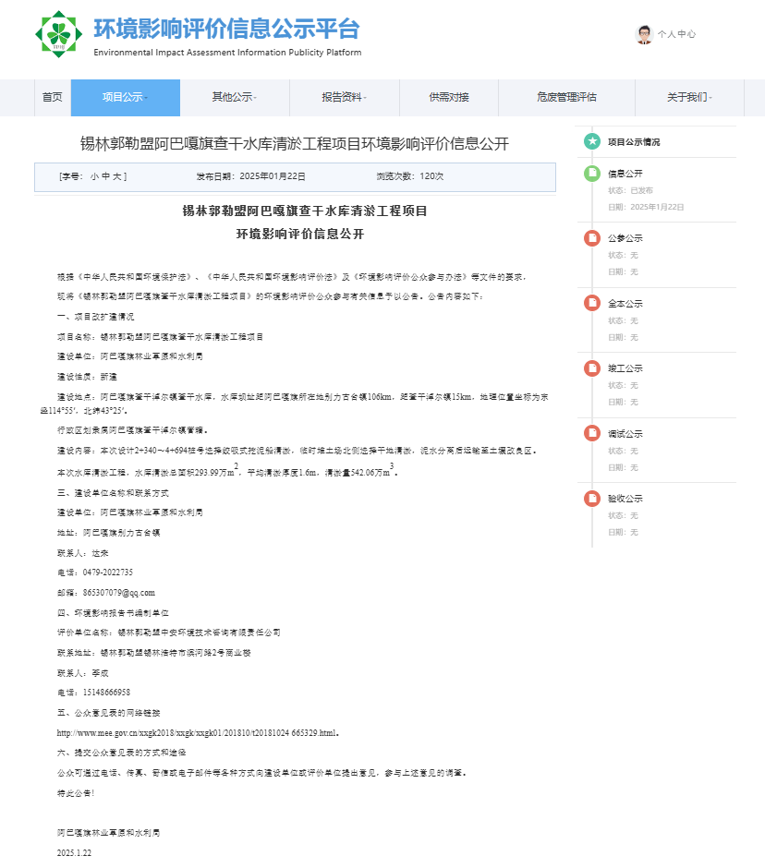
图2.2-1 环境影响评价信息公开公示截图
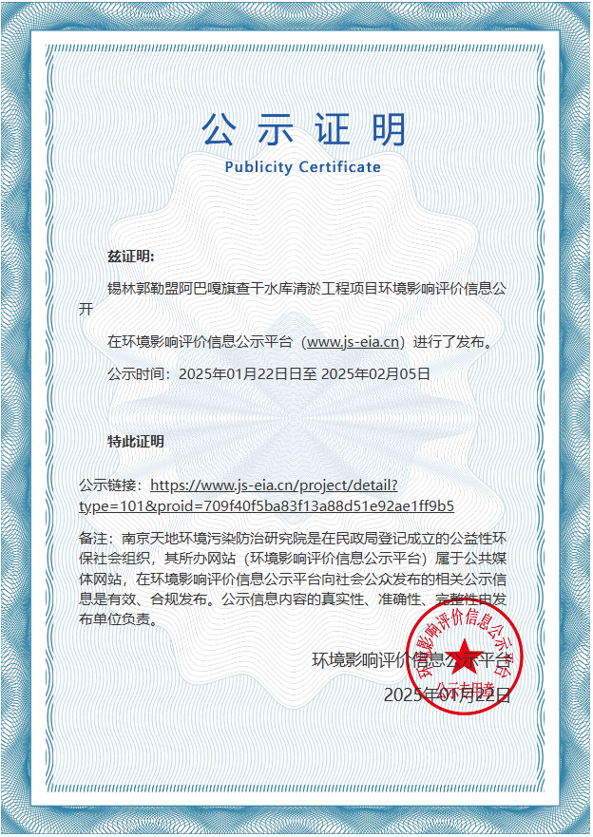
图2.2-2 环境影响评价信息公开公示证明

2.3公众参与情况
环境影响评价信息公开公示期间：2025年1月22日起，公示期间均未接到反馈意见，无人提出反对意见，亦未有人提交公众意见表。

3、征求意见稿公示情况

3.1公示内容及时限
为进一步收集和征求公众意见和建议，在环境影响报告书编制基本完成后，我公司根据《环境影响评价公众参与办法》（生态环境部令第4号，于2019年1月1日起实施），于2025年3月31日起的10个工作日进行了本项目环境影响评价公参公示，具体公示内容为：

锡林郭勒盟阿巴嘎旗查干水库清淤工程
环境影响评价公参公示
根据《中华人民共和国环境影响评价法》及《环境影响评价公众参与办法》（生态环境部令第4号）等相关规定，现向公众征求意见，现将《锡林郭勒盟阿巴嘎旗查干水库清淤工程环境影响报告书》（征求意见稿）环境影响评价公众参与有关信息予以公示，现向公众征求意见。
一、建设项目概况
1）水库清淤总面积293.99万平方米，清淤量542.06万立方米。其中：
①水下清淤（设计2+340～4+694桩号）面积为250.39万平方米，平均清淤厚度2m，清淤土方494.24万立方米；
②干地清淤面积43.60万立方米，平均清淤厚度1.2m，清淤土方47.81万立方米。
2）清淤建设临时堆土场面积45万平方米，总容积101万立方米，纳泥量60万立方米、临时道路4000米（宽4米）、仓库100平方米。
3）土壤改良区1235.6万平方米（约1.85万亩）。
二、评价区域内建设项目对环境可能造成的影响
（1）生态环境影响评价
本项目水库清淤工程对查干水生生态、陆生生态及阿巴嘎旗防风固沙生态功能重要区、锡林郭勒盟阿巴嘎旗查干淖尔盟级重要湿地的影响。
（2）地表水环境影响分析
本项目施工废水主要是施工机械、车辆冲洗废水、船舶舱底油污水、临时堆土场尾水、施工人员生活污水对地表水环境的影响；清淤作业对地表水环境的不利影响。
（3）地下水影响分析
水库库区多年淤积形成的泥沙层为良好天然防渗铺盖，清淤不会造成隔水层裂隙，从而影响承压水。
（4）大气环境影响
本项目施工期废气主要是施工及运输产生的扬尘、施工机械及运输车辆排放的尾气、清淤工程产生的恶臭气体。
（5）声环境影响分析
本项目施工期间施工机械、施工运输车辆对声环境的不利影响。
（6）固体废物影响分析
本项目施工期淤泥和施工人员生活垃圾等固体废弃物对环境的影响。
三、采取的主要防治措施要点
1、生态环境
严格在用地范围内施工，制定合理的施工计划，做好对动植物的保护，做好施工期水土保持工作；加强清淤底泥的管理，防止底泥污染环境，造成生态影响面积扩大；及时植被恢复；对现有涉及生态保护红线的部分进行优化，尽量减少对生态保护红线内自然植被的占用，同时应当依据规定办理相应手续。
2、水环境
施工场地设置沉淀池，施工废水经沉淀池沉淀后，回用于运输道路的降尘洒水，施工生产废水不外排；船舶舱底油污水拟交由具有相应资质的单位接收处置，不排放；临时堆土场清水回流至库区。在施工过程中应加强运营管理，保证尾水沉淀彻底后回流。
3、环境空气
定期对施工场地洒水降尘，粉料篷布苫盖运输。运输车辆减速慢行；燃油机械和车辆定期保养检修，尾气达标排放；清淤完毕后应将临时堆土场及时进行复耕或植被恢复，以减少臭气散发。
4、声环境
选用符合国家标准的低噪机械、设备，加强机械、车辆维护和保养。合理安排 施工、运输时间和施工场地布置，严禁夜间和午间时段施工。。
5、固体废物污染防治措施
临时道路、临时取土场修筑采区土石方平衡措施，施工生活区设置垃圾桶，环卫部门定期清运处理。查干水库底泥不属于危险废物，底泥运至改良区与改良区土壤进行混合翻耕可以降低改良区盐碱化程度。
四、环境影响报告书征求意见稿全文的网络链接及查阅纸质报告书的方式和途径
（1）报告书全文的网络链接
​链接: https://pan.baidu.com/s/1EyOMLQMpZP3b8GugG5LSPQ?pwd=j5rg 提取码: j5rg
（2）查阅纸质报告书的方式和途径
公众可以邮件方式向环评或建设单位索取环境影响报告书纸质版全本。
环评单位联系方式（邮箱）：952891212@qq.com
建设单位联系方式（邮箱）：865307079@qq.com
五、征求意见的公众范围
本项目环境影响评价范围内的公民、法人和其他组织等，均可提出意见。
六、征求公众意见的主要事项
（1）您认为建设项目采取的环境影响预防和减缓措施是否可行，您有何补充和建议；
（2）建设项目的环境影响是否可以接受；
（3）对项目建设的意见和建议。
七、公众意见表的网络连接
公众意见表由中华人民共和国生态环境部统一制定，可从生态环境部官网下载，网络链接为：http://www.mee.gov.cn/xxgk2018/xxgk/xxgk01/201810/t20181024_665329.html
八、公众提出意见的方式和途径
对项目建设有任何意见或建议的公众可以信件的方式将意见送至环评机构或建设单位。
九、公众提出意见的起止时间
全本查阅期限：2025年3月31日～2024年4月11日。

阿巴嘎旗林业草原和水利局
2025年03月30日

3.2公示方式

3.2.1网络
2025年3月31日起的10个工作日在环境影响评价信息公示平台网站（https://www.js-eia.cn/project/detail?type=2&proid=910e08b0e102a2ed04f514d3622667dd）进行了本项目环境影响评价公参公示。具体公示情况见下图：

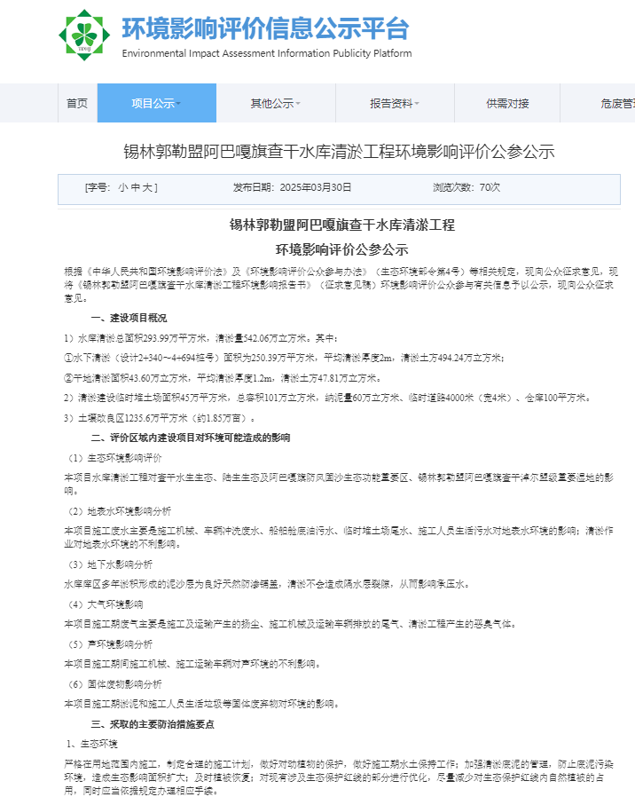
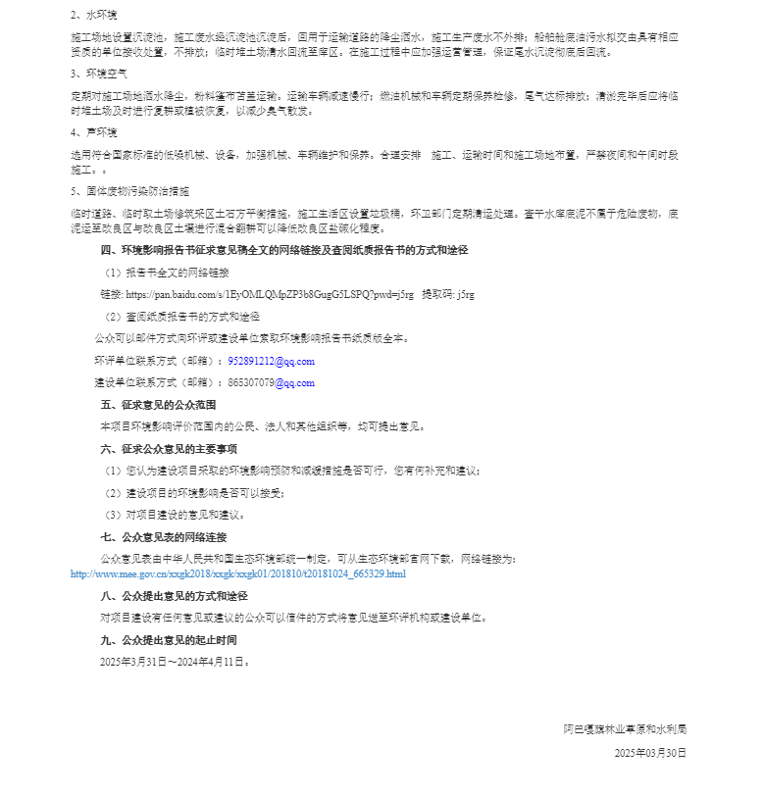

图3.2-1 环境影响评价公参公示截图
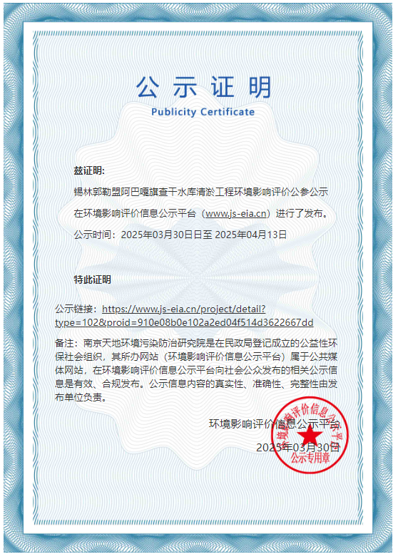
图3.2-2 环境影响评价公参公示证明

3.2.2报纸
2025年4月2日与2024年4月3日在锡林郭勒日报上进行了两次报纸公示，具体公示情况见下图：

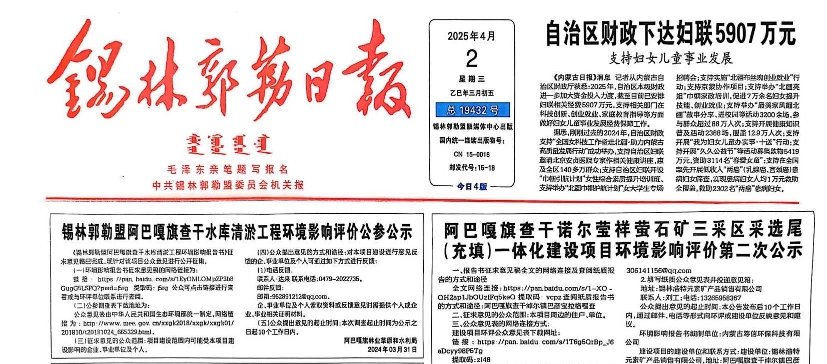

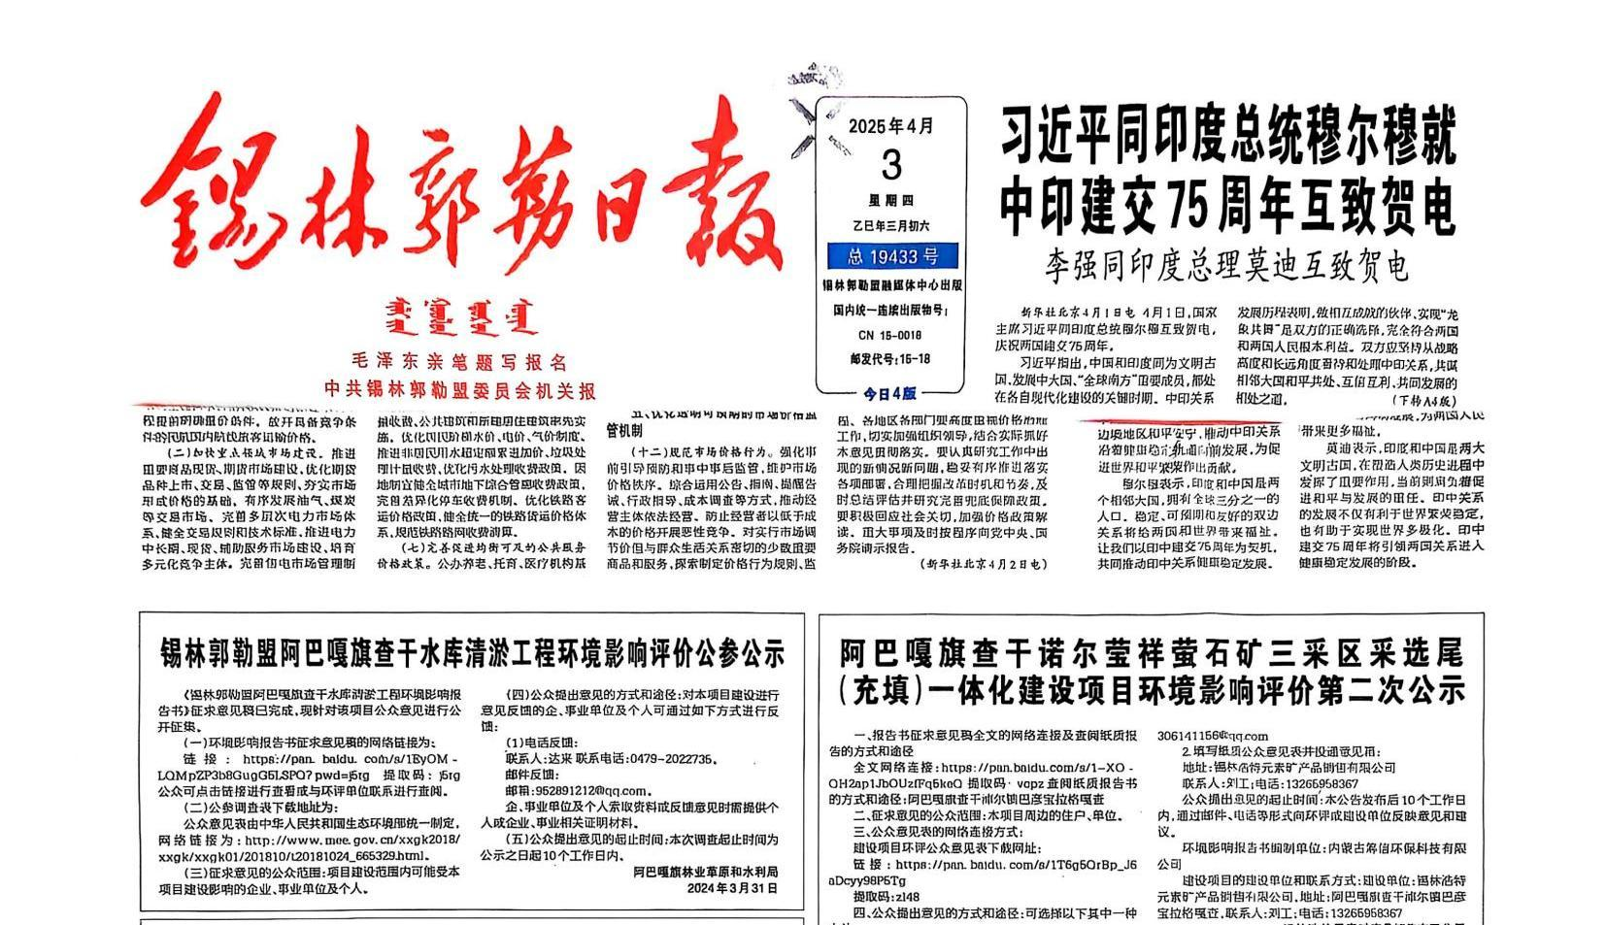
图3.2-3 环境影响评价公参公示两次登报照片

3.2.3张贴
2025年4月3日在查干淖尔镇乌拉图嘎查党群服务中心以张贴告示的形式同步进行了环境影响评价公参公示，具体如下图所示：
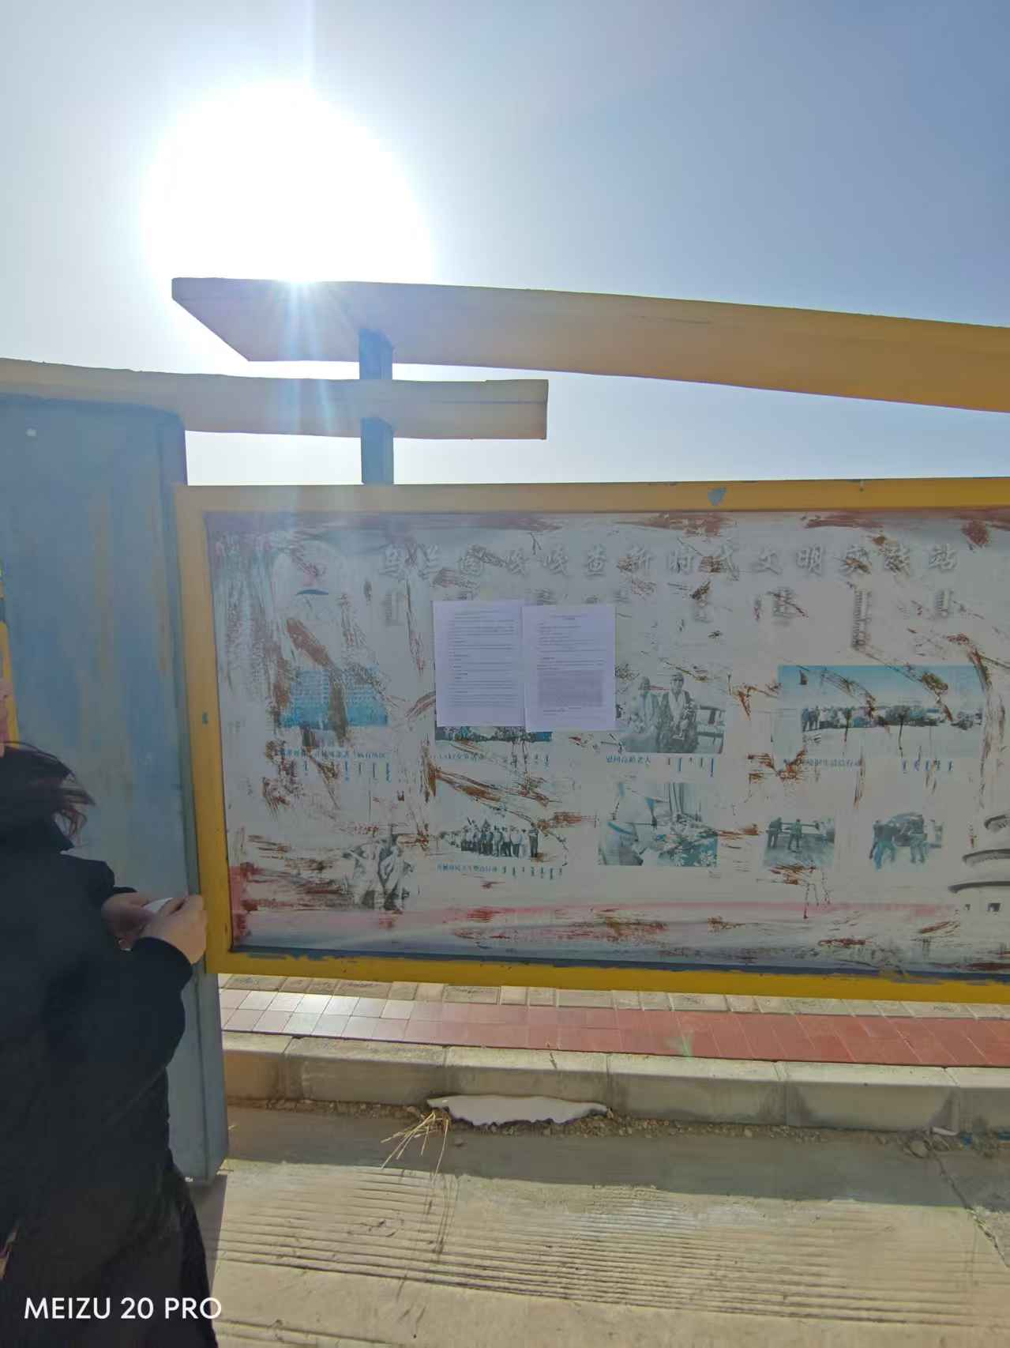 | 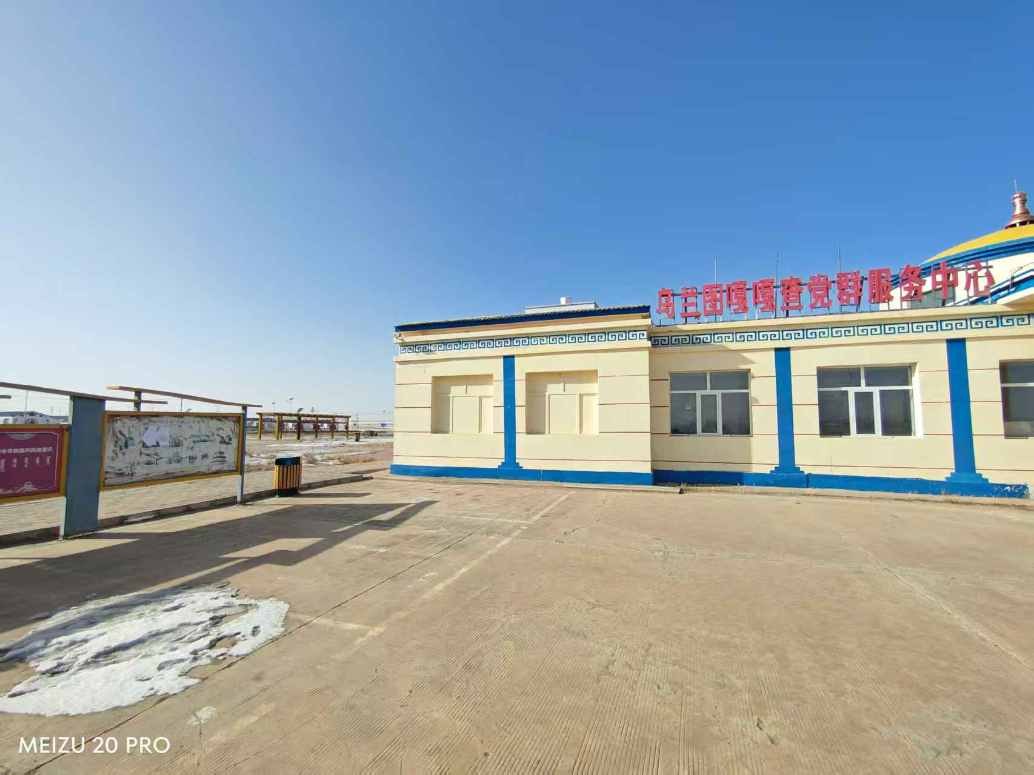  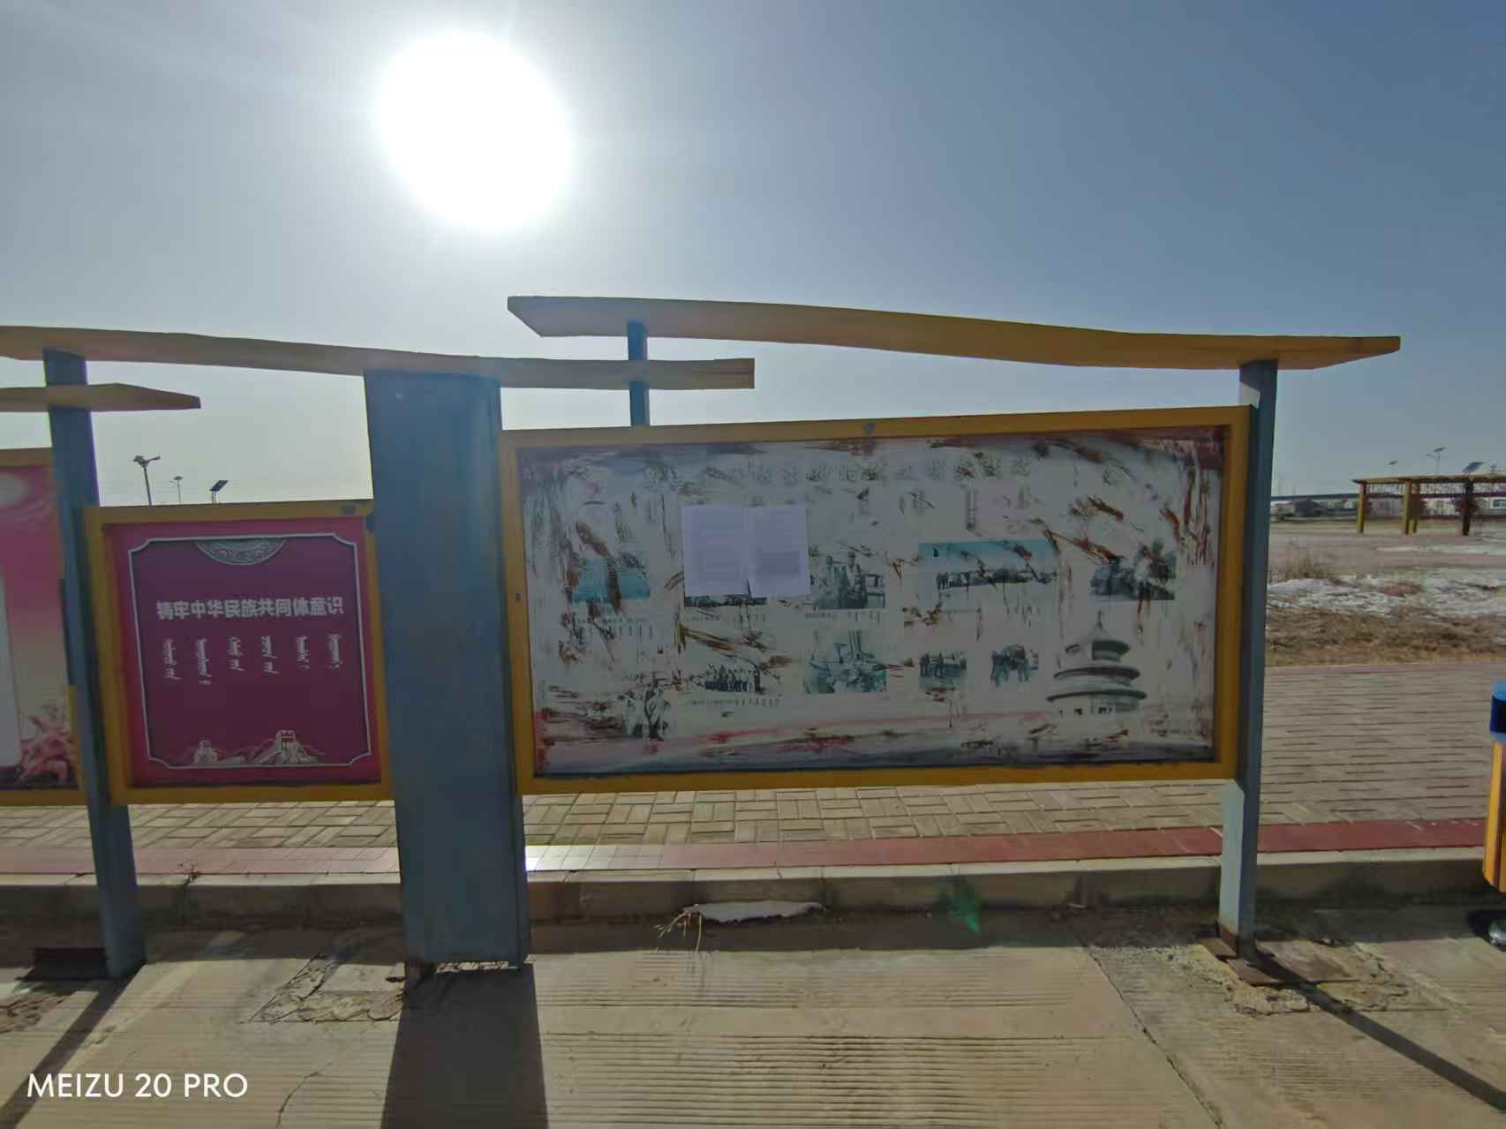
图3.2-4 环境影响评价公参公示现场公示照片

3.3公众提出意见情况
环境影响评价公参公示期间：2025年3月31日～2025年4月11日，均未接到反馈意见，无人提出反对意见，亦未有人提交公众意见表。

4、其他公众参与情况
未采取其他公众参与方式。

5、公众意见处理情况
由于本项目公示期间均未接到反馈意见，无人提出反对意见，亦未有人提交公众意见表，所以不存在公众意见处理情况。

6、诚信承诺
我单位已按照《办法》要求，在锡林郭勒盟阿巴嘎旗查干水库清淤工程环境影响报告书编制阶段开展了公众参与工作，在环境影响报告书中充分采纳了公众提出的与环境影响相关的合理意见，对未采纳的意见按要求进行了说明，并按照要求编制了公众参与说明。
我单位承诺，本次提交的《锡林郭勒盟阿巴嘎旗查干水库清淤工程环境影响评价公众参与说明》内容客观、真实，未包含依法不得公开的国家秘密、商业秘密、个人隐私。如存在弄虚作假、隐瞒欺骗等情况及由此导致的一切后果由阿巴嘎旗林业草原和水利局承担全部责任。

承诺单位：阿巴嘎旗林业草原和水利局
承诺时间：2025年04月15日

